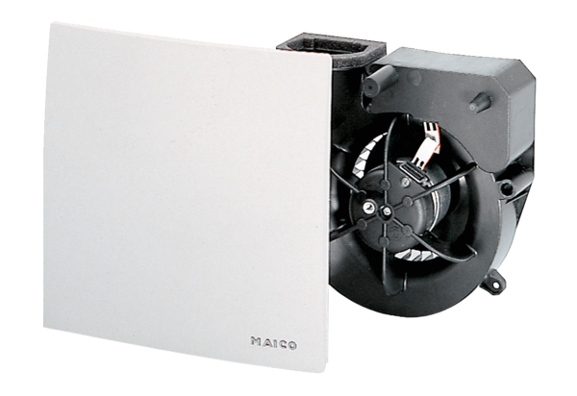Wkład wentylatora ER 60 GVZOpakowanie jednostkowe: 1 sztukaAsortyment: B
Numer artykułu: 0084.0107Producent: MAICO

